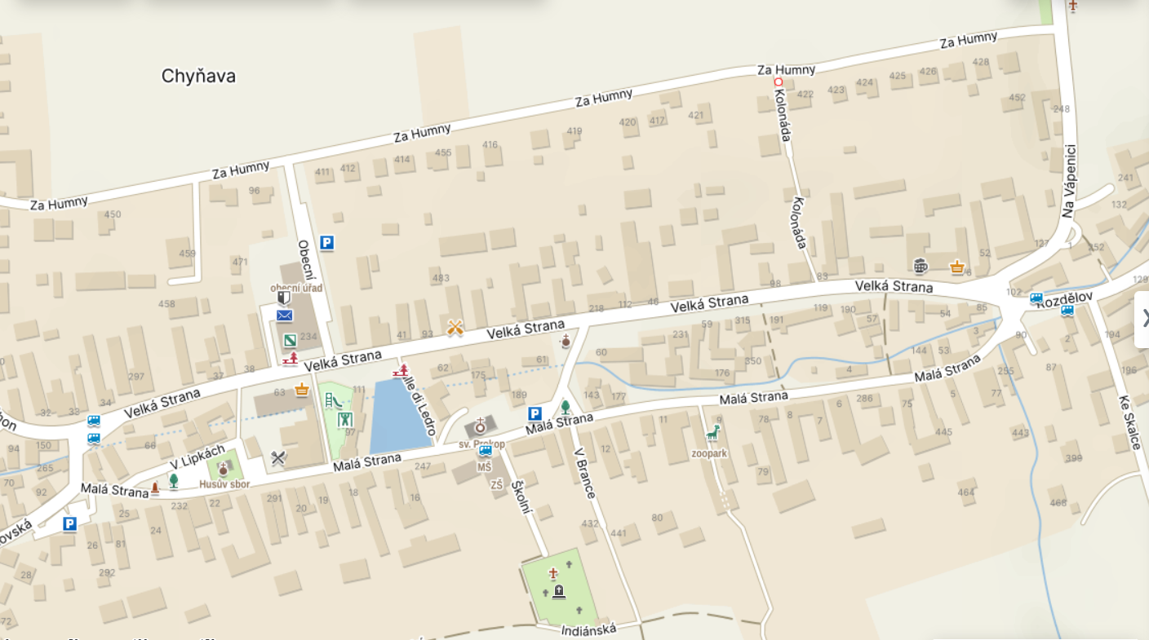
Omezte provoz před školou, přispějte k větší bezpečnosti všech dětí a umožněte dětem ranní procházku do školy.
Místa vhodná k zaparkování, bezpečnému vystoupení dětí a pak pěšky do školy.

